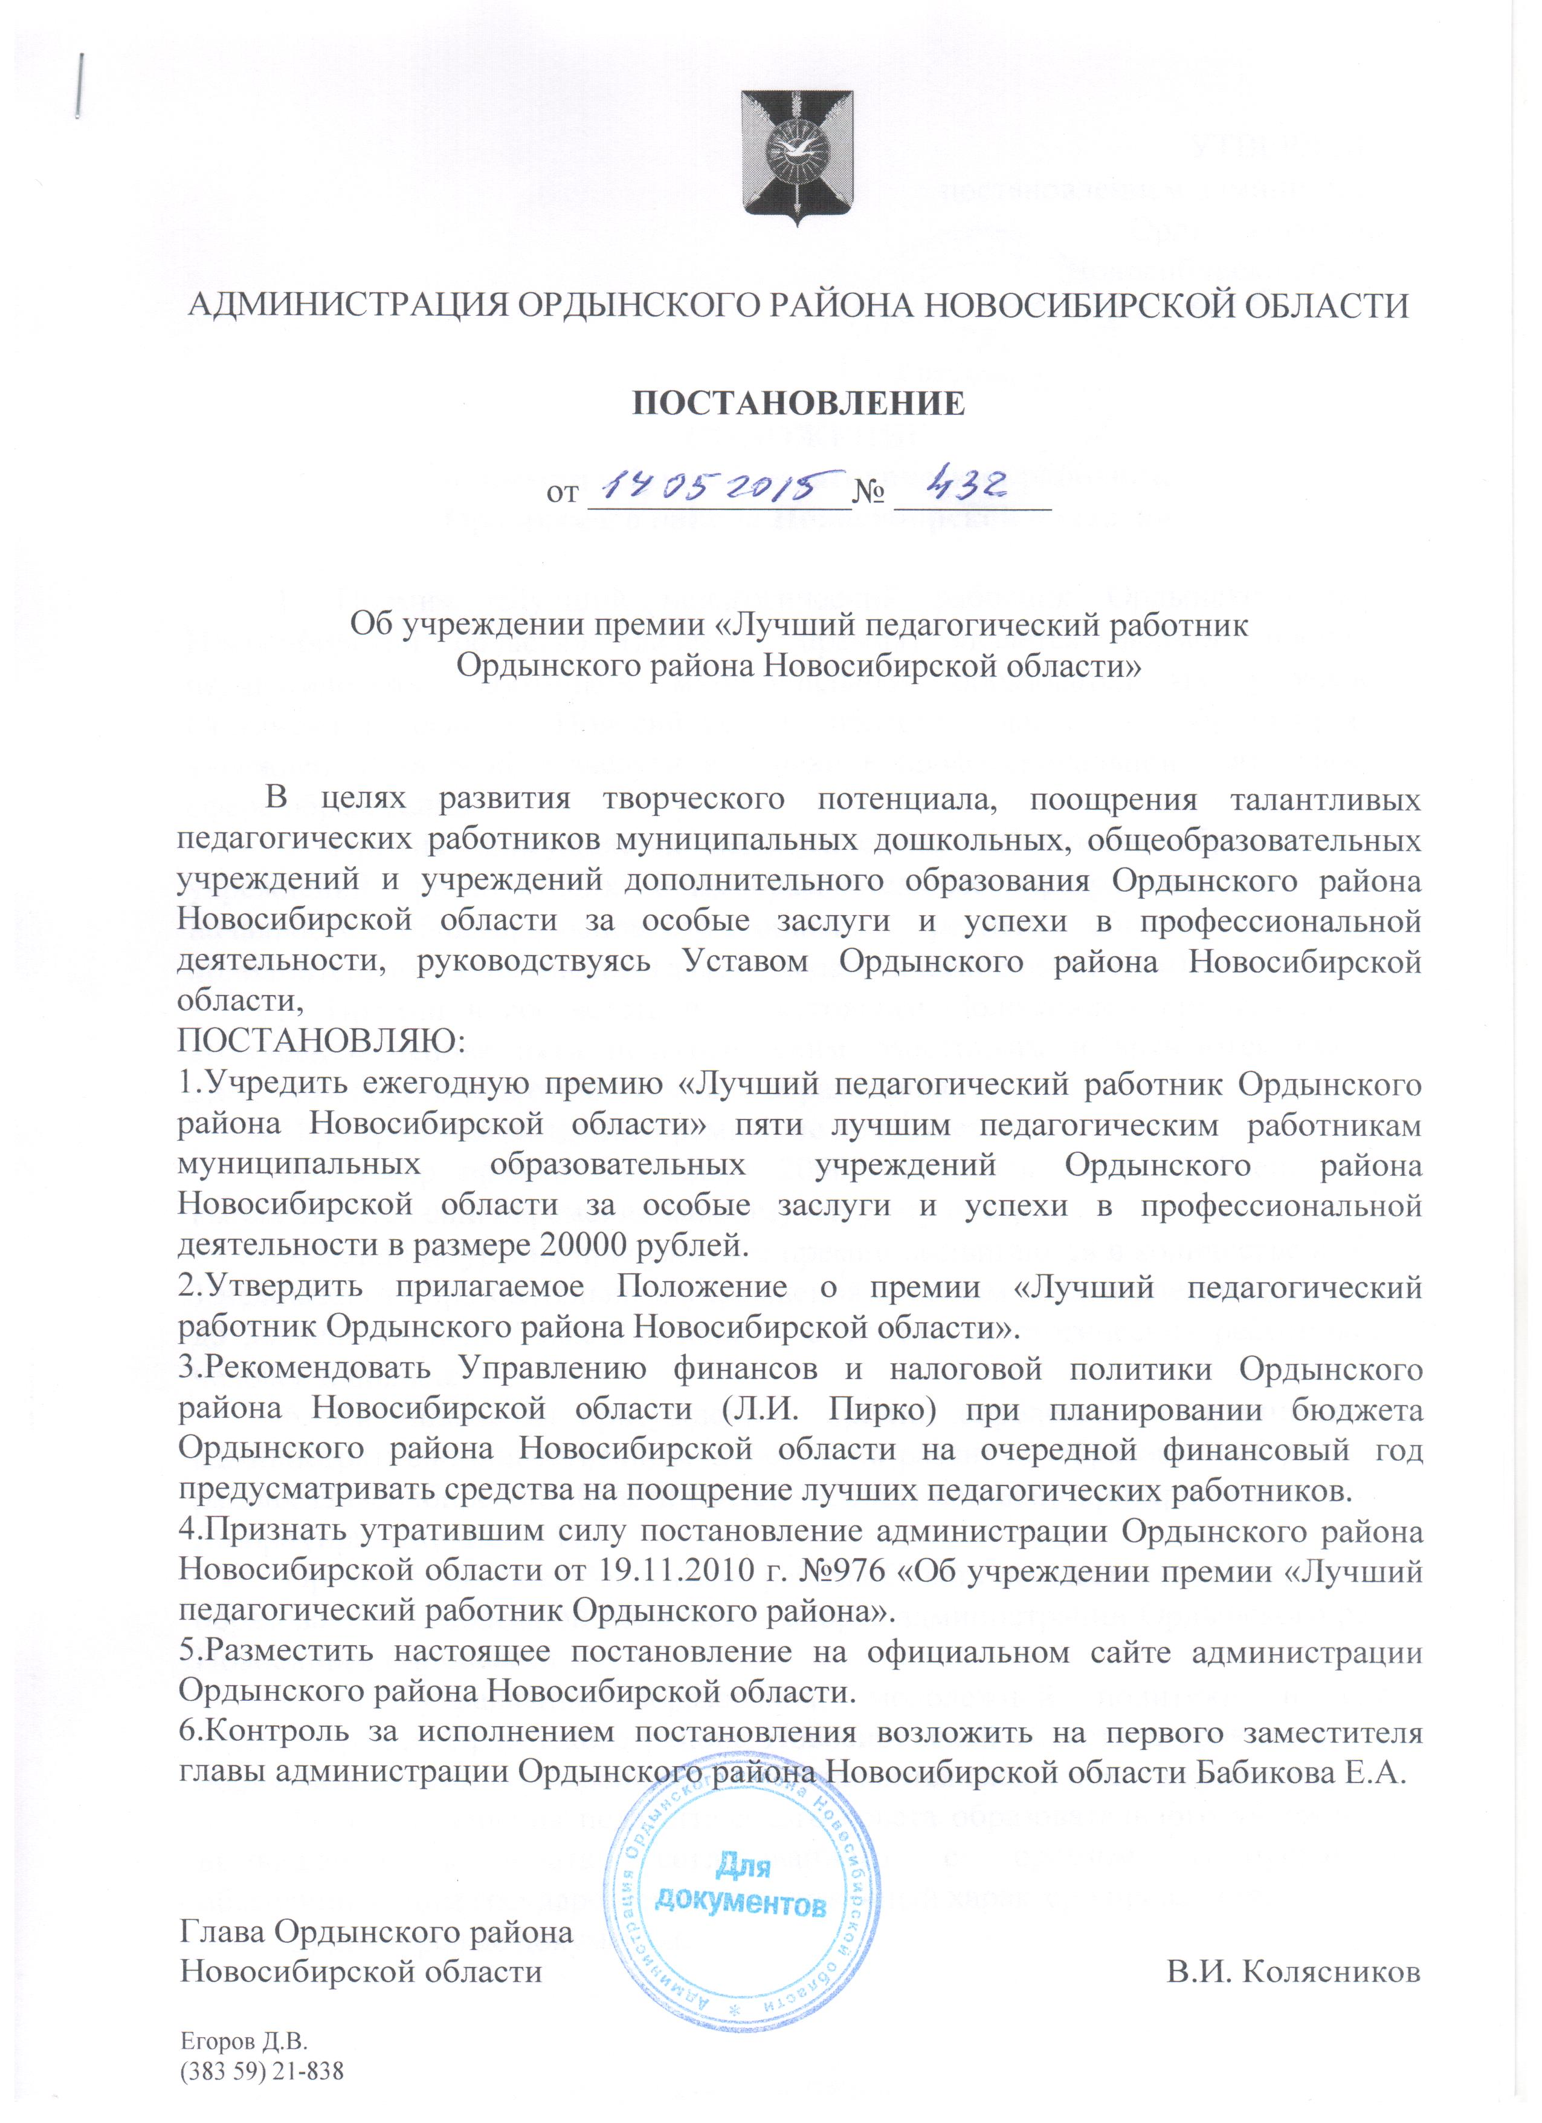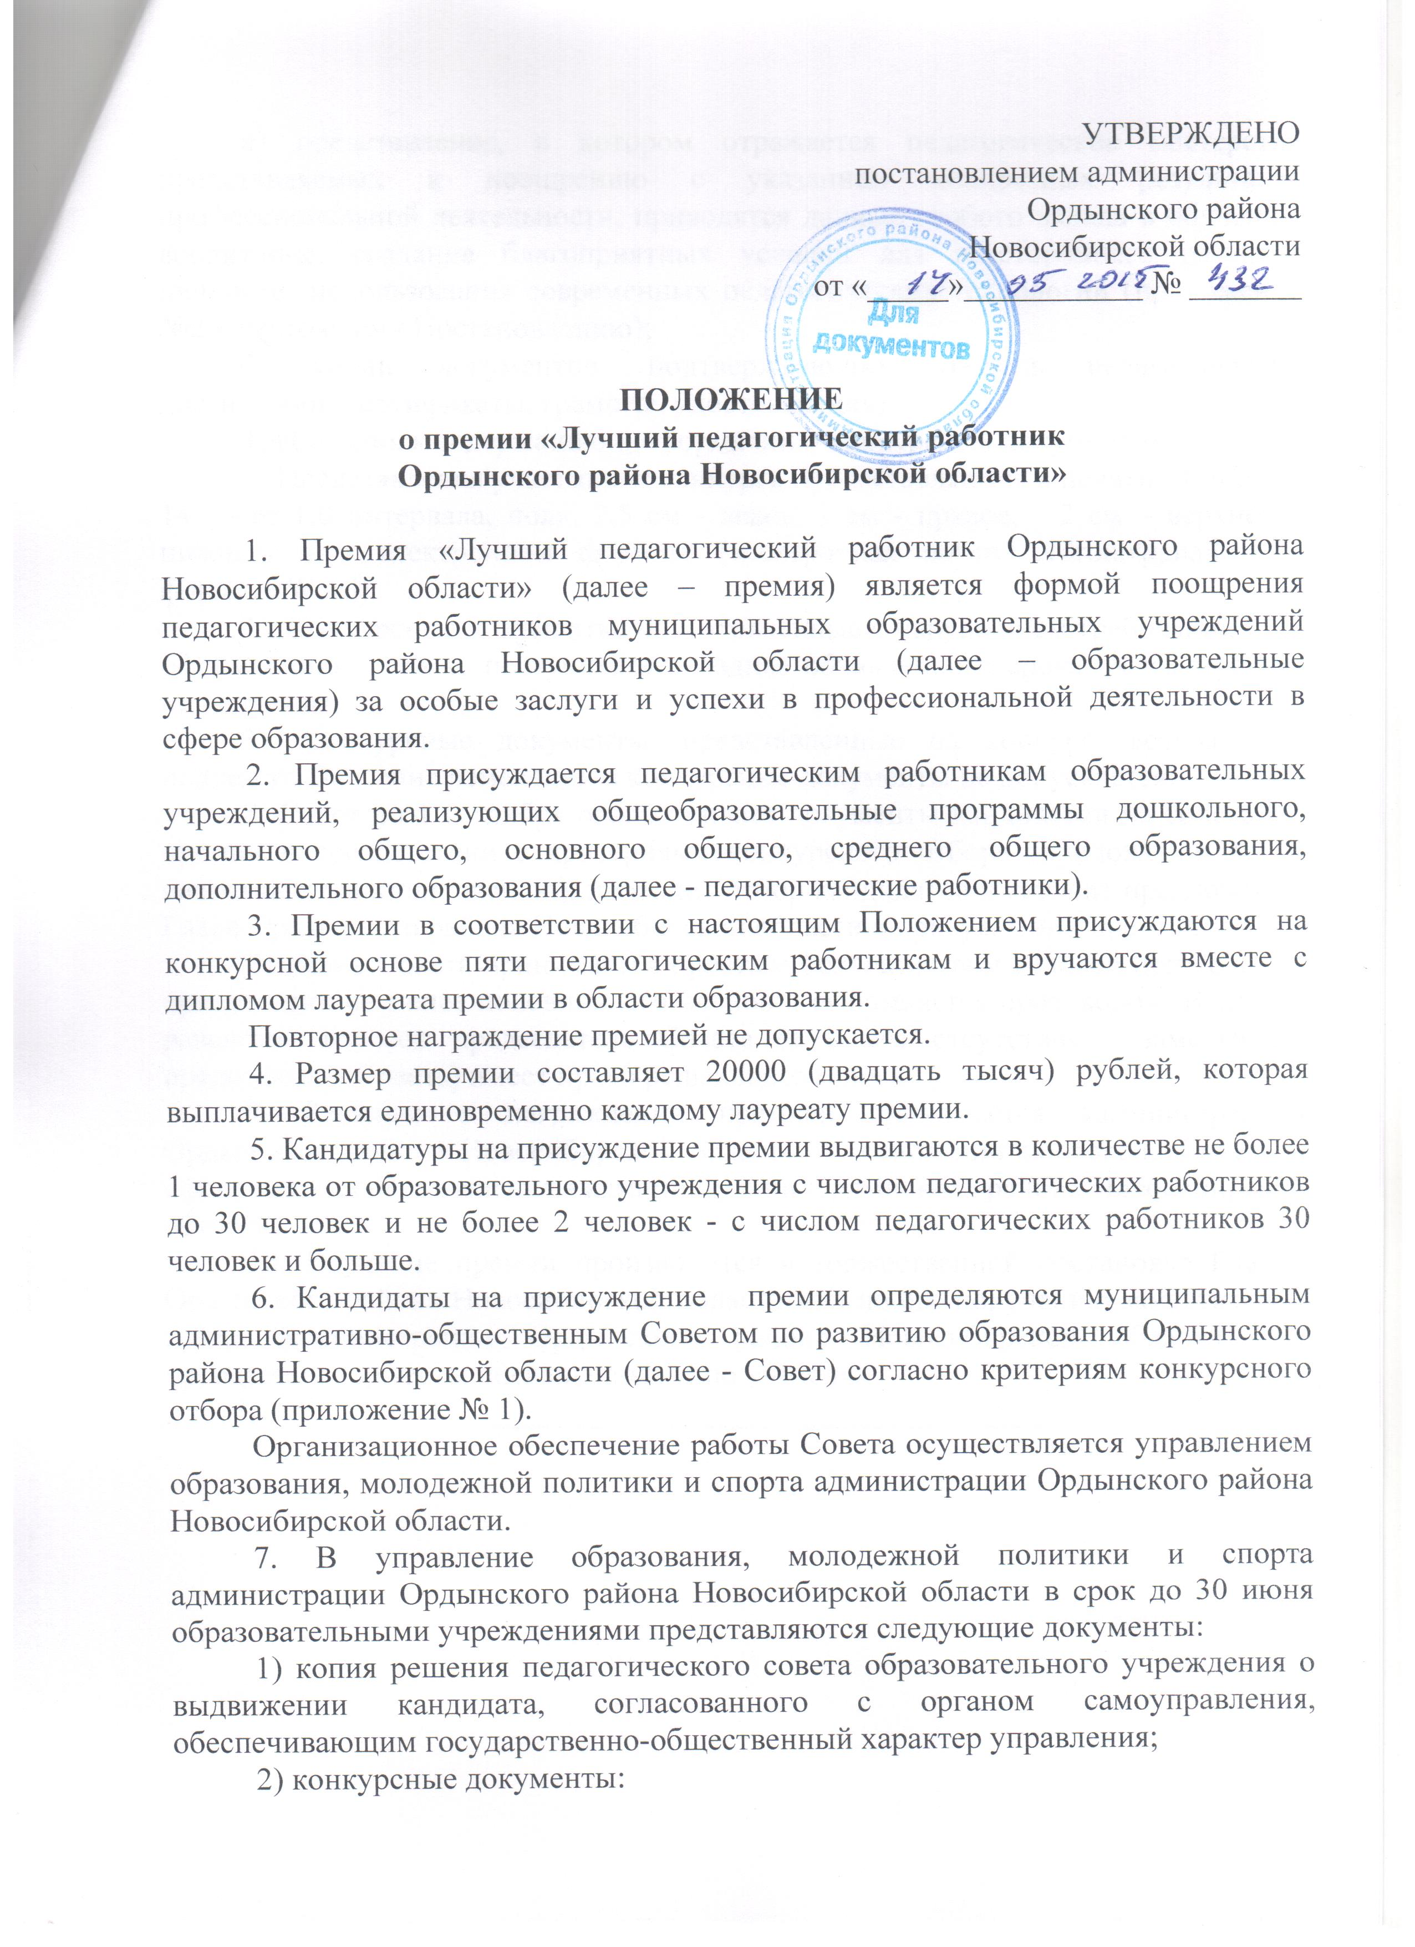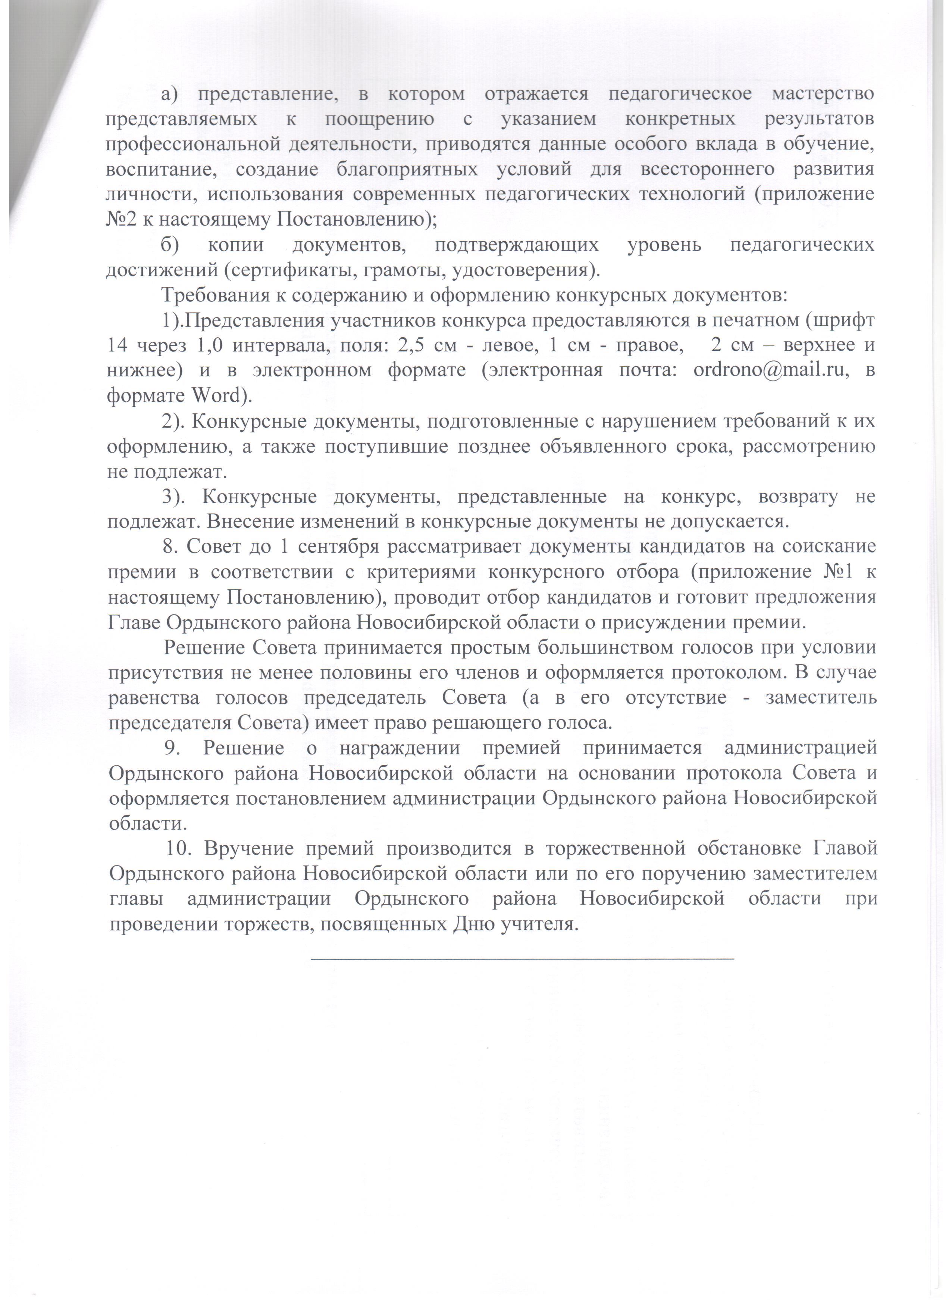

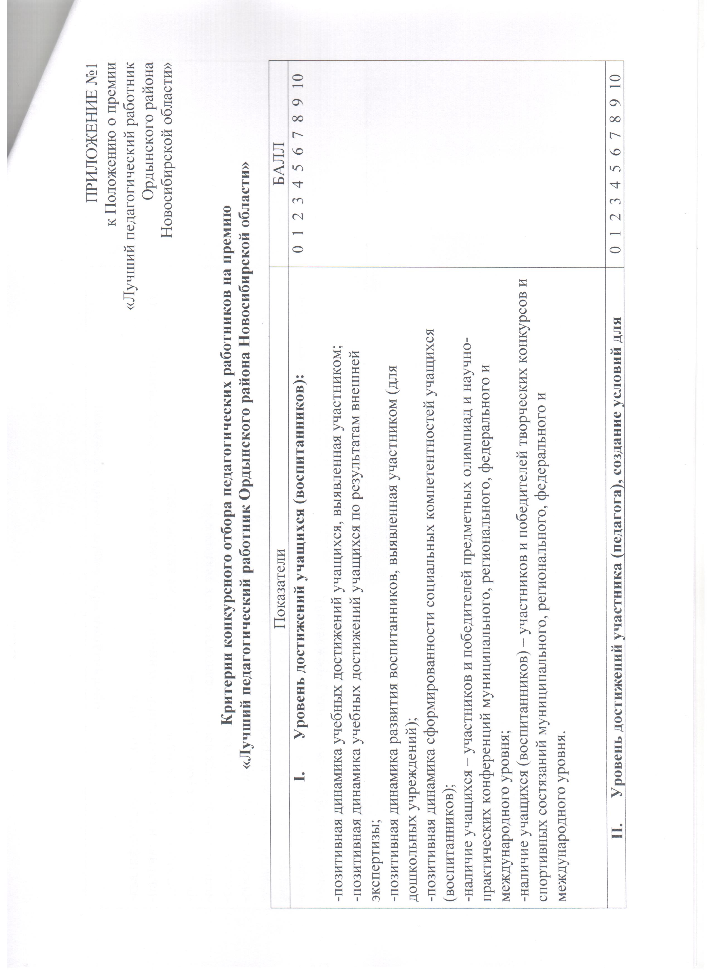

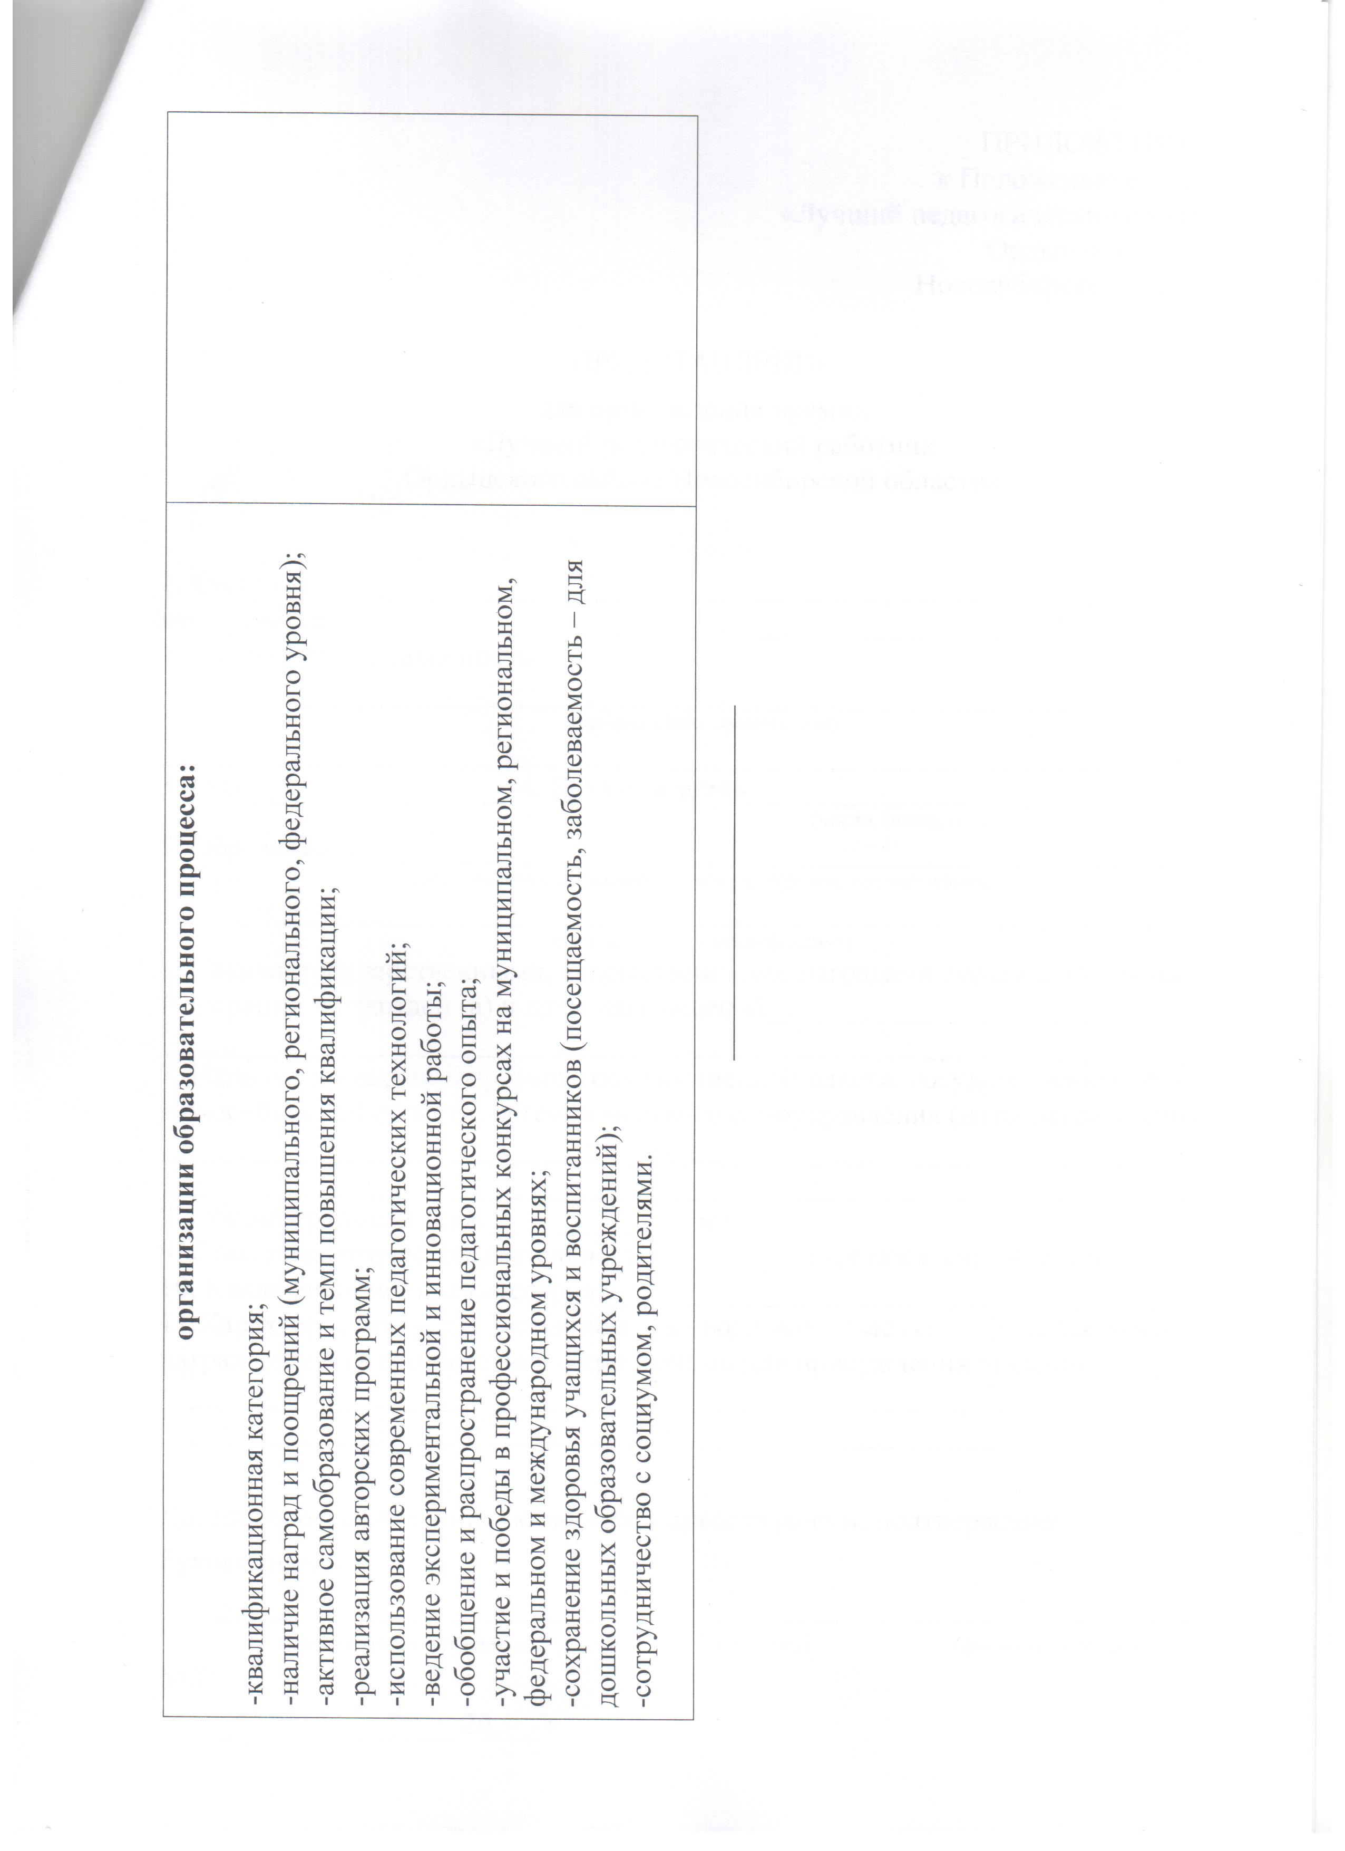

ПРИЛОЖЕНИЕ №2

к Положению о премии

«Лучший педагогический работник

Ордынского района

Новосибирской области»

ПРЕДСТАВЛЕНИЕ

для присуждения премии

«Лучший педагогический работник

Ордынского района Новосибирской области»

1. Фамилия ____________________________________________________________

имя, отчество __________________________________________________________

2. Место работы, должность ______________________________________________________________________

(наименование организации)

______________________________________________________________________

3. Пол _________________ 4. Дата рождения ________________________________

(число, месяц, год)

5. Образование_________________________________________________________

(наименование образовательного учреждения, год окончания,

______________________________________________________________________

специальность и квалификация)

6. Какими государственными, ведомственными, наградами субъекта Российской Федерации награжден(а) и даты награждений _______________________________

______________________________________________________________________

7. Наличие поощрений органов государственной власти, государственных органов Новосибирской области, органов местного самоуправления (даты награждения)_

____________________________________________________________________________________________________________________________________________

8. Общий трудовой стаж ____________ лет

9. Стаж педагогической деятельности _______ лет, стаж в учреждении ______ лет

10. Характеристика с указанием конкретных заслуг представляемого к награждению (в соответствии с критериями для присуждения премии)

______________________________________________________________________

______________________________________________________________________

Достоверность сведений, указанных в представлении, подтверждаю:

Руководитель

____________________ _______________ _________________

(наименование должности) (подпись) (фамилия, инициалы)

М.П.

«____» _____________ 20___ г.